Изготовление открытки в технике модульного оригами.
1. понадобится цветная офисная бумага А - 4, которую необходимо разделить на одинаковые прямоугольники. Из одного листа получается 8 прямоугольников.
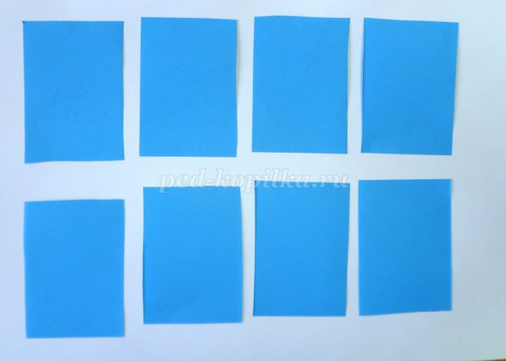
2.Приступаем к изготовлению треугольного модуля. Берем один прямоугольник и складываем его пополам.
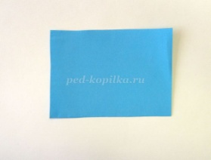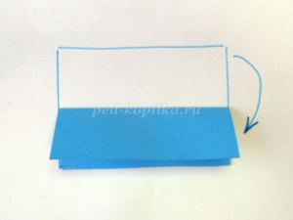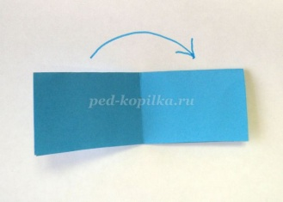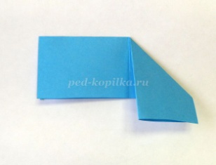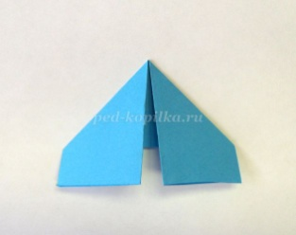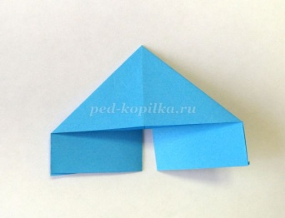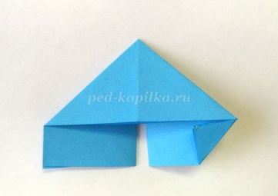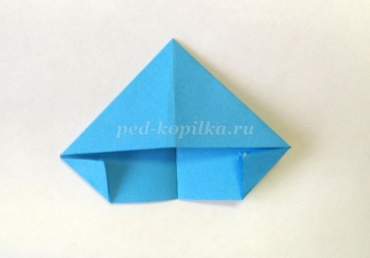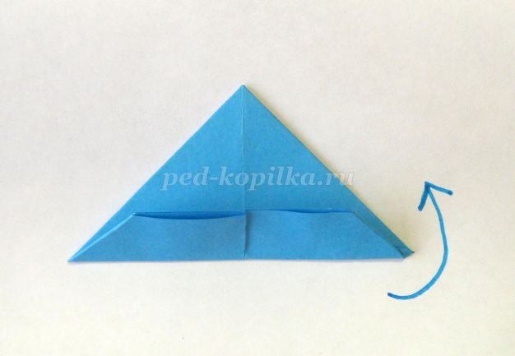

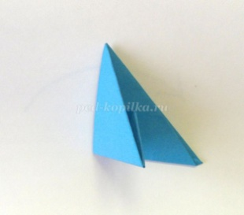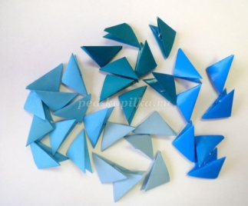
И вот наш модуль готов, у которого имеются два уголка и два кармана,
в которые вставляются уголки следующего модуля
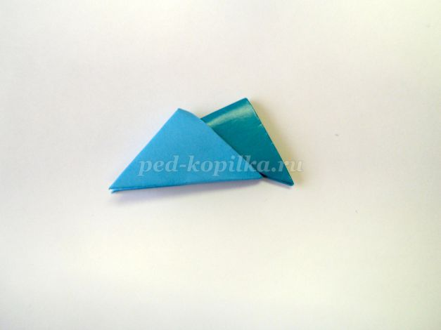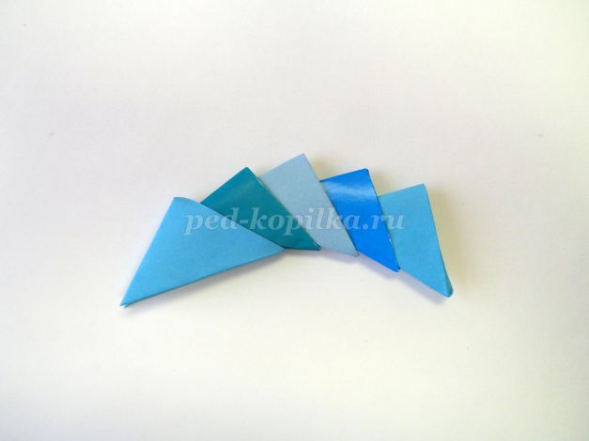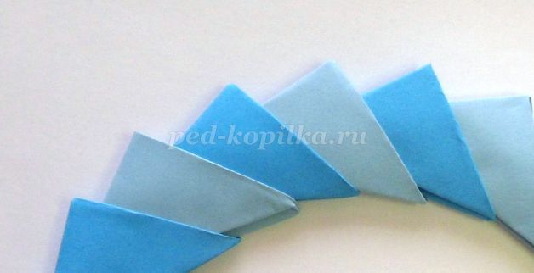
8. Вырезаем круг из цветного картона размером меньше наружного круга из модульного оригами
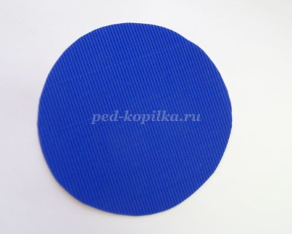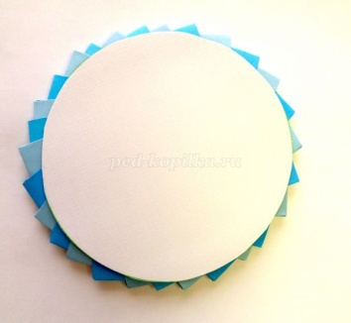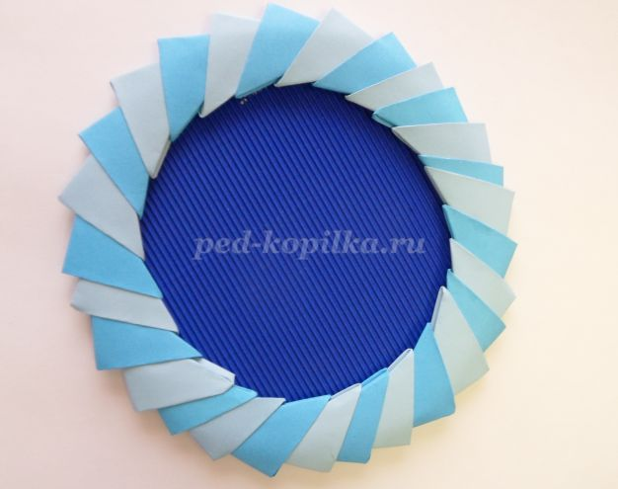
9. Края круга из треугольных модулей смазываем клеем ПВА и наклеиваем сверху
Вот так выглядит основа для открытки

Изготовление цветов в технике оригами
1. Для изготовления цветка нам понадобится квадрат (4см Х 4см)
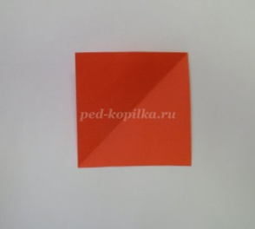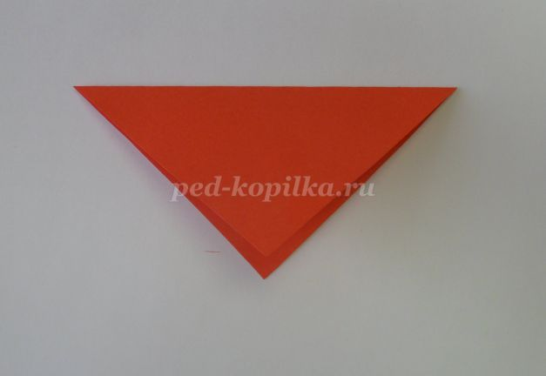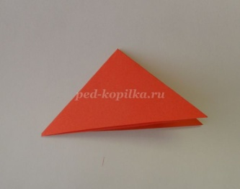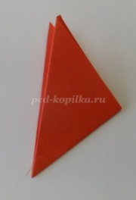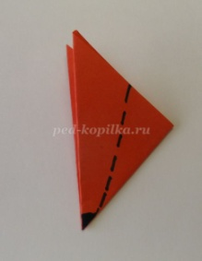
2. Складываем пополам квадрат трижды3. Левой рукой придерживаем обозначенную точку на треугольнике и отрезаем по пунктирной линии правую часть треугольника
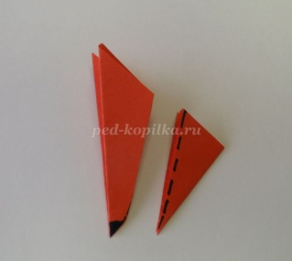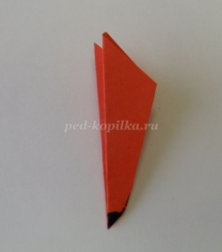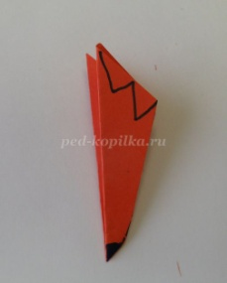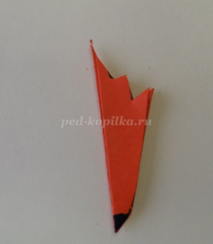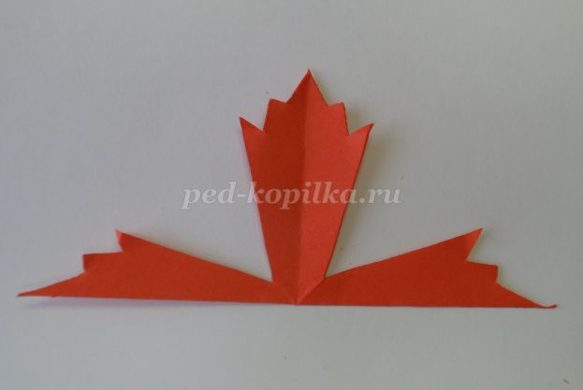
4. На оставшейся детали сверху рисуем зигзагообразную линию. По линии обрезаем верхнюю часть
5. Раскрываем цветок - получилась гвоздика6. Нижние цветы поднимаем вверх, сгибаем и распрямляем их по сторонам
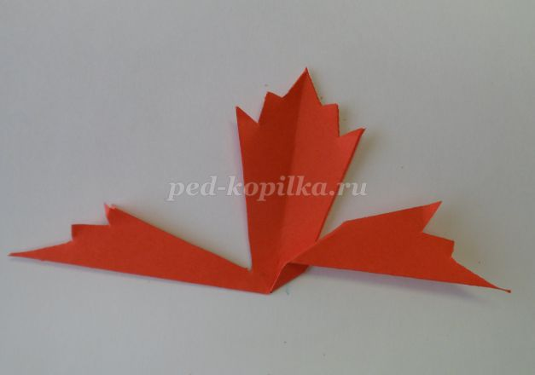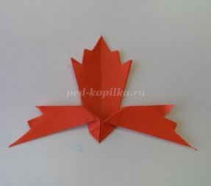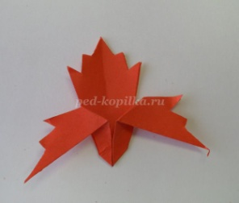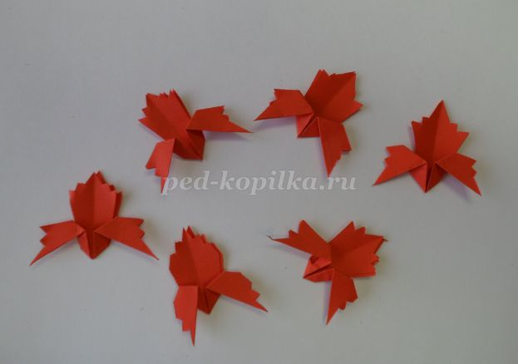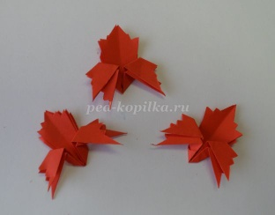
7. Для 3 гвоздик необходимо изготовить 6 цветов ( для объема)8. Складываем цветок друг в дружку
Гвоздики почти готовы.
9. Изготавливаем чашелистики из зеленых квадратов (3смХ3см), которые складываем пополам
10. Поднимаем вверх левый край треугольника, затем правый.11. Переворачиваем - получили "кармашек", в который одеваем цветы
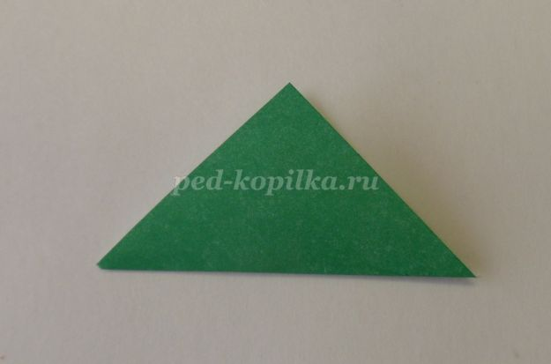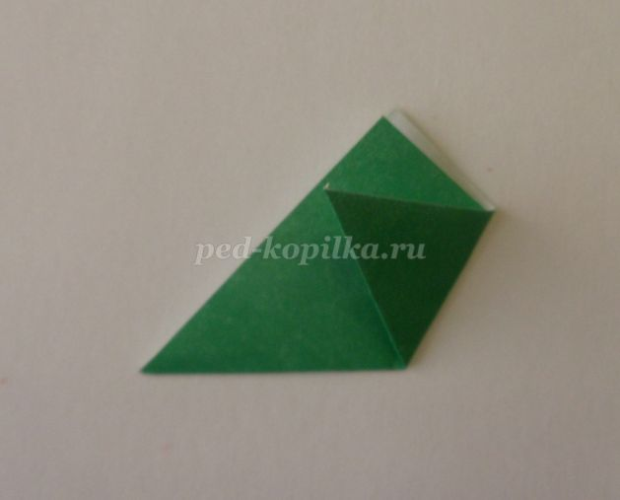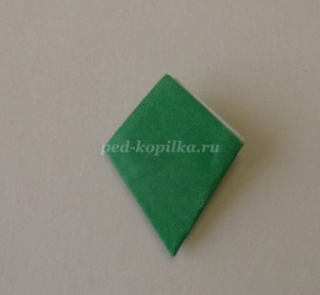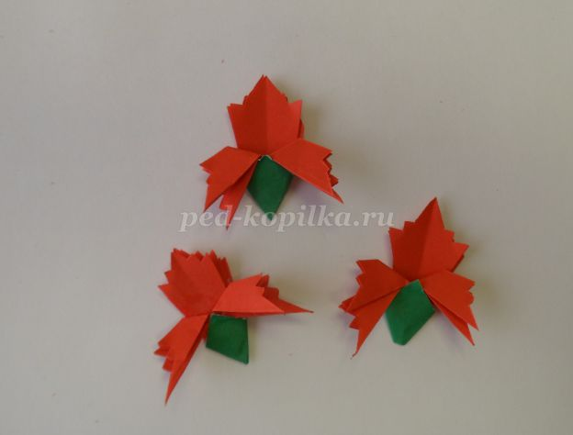
Теперь приступаем к оформлению открытки, в которую вносим свою безграничную фантазию и творчество!


